**内蒙古农业大学计算机与信息工程学院实习日报**

|  |  |  |  |  |  |  |
| --- | --- | --- | --- | --- | --- | --- |
| **序号** | **学号** | **姓名** | **班级** | **日报日期** | **实习教师** | **备注** |
| 01 | 2021122156404 | 周烨 | 2班 | 2024.09.16 | 郑少彬 |  |

**一：今日实习总结**

制作其他页面，如密码重置、用户注册、注销页面等的实现

**二：实习内容（截图、程序等）**

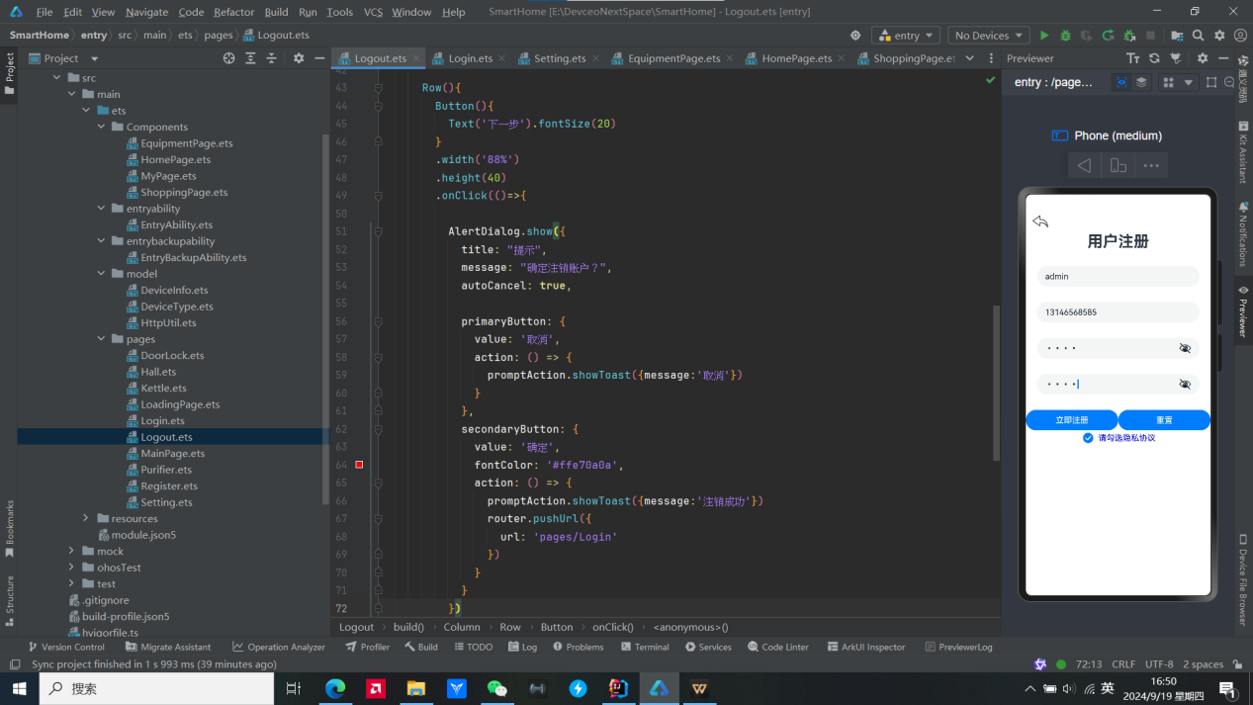

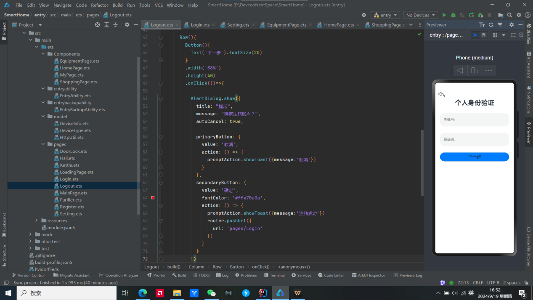

**三：今日收获和心得**

在制作页面的同时也要考虑页面之间的协调工作，包括页面要实现什么功能，需要跳转到什么页面，然后就可以拓展一些其他的页面以及相应的功能。并且点击Button按钮会实现弹窗提示，并且通过方法调用实现跳转，并且在页面底部实现消息提示

**四：明日实习计划**

1. 跟随老师步伐学习和实践编程技术，并且学习了解ArkTs基础知识
2. 积极主动，与导师和团队成员保持良好的沟通，努力学习和实践，不断提升自己的技术能力和综合素质
3. 能够实现独立完成代码的编写能力

**内蒙古农业大学计算机与信息工程学院实习日报**

|  |  |  |  |  |  |  |
| --- | --- | --- | --- | --- | --- | --- |
| **序号** | **学号** | **姓名** | **班级** | **日报日期** | **实习教师** | **备注** |
| 01 | 2021122156404 | 周烨 | 2班 | 2024.09.19 | 郑少彬 |  |

**一：今日实习总结**

制作其他页面，如密码重置、用户注册、注销页面等的实现

**二：实习内容（截图、程序等）**

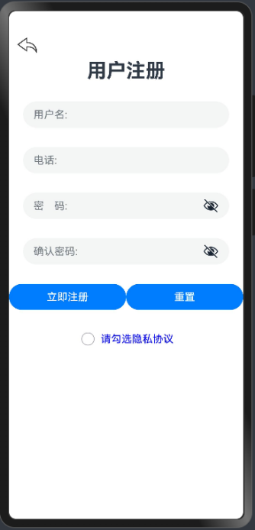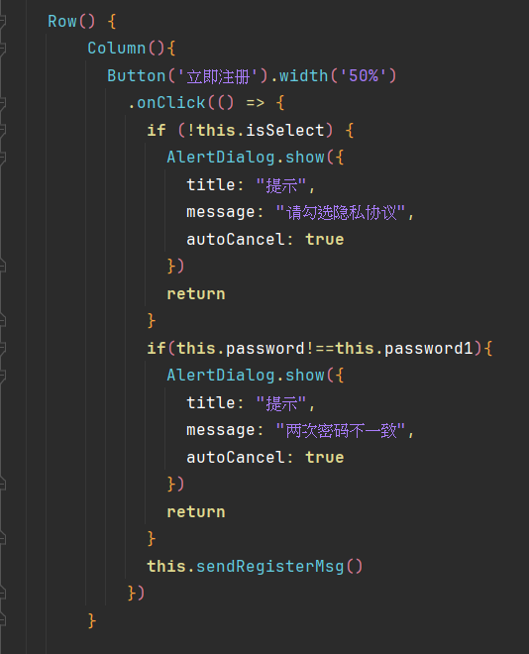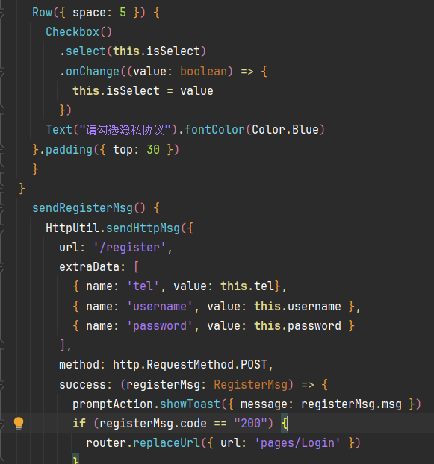

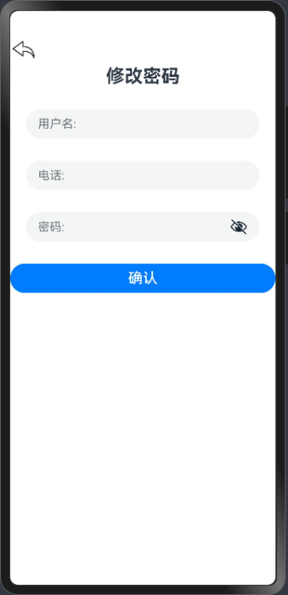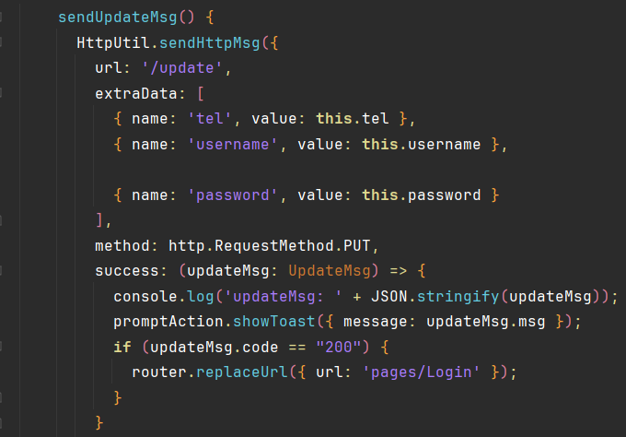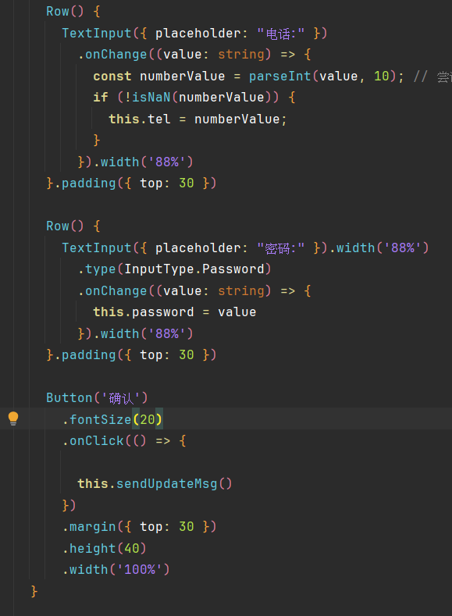

**三：今日收获和心得**

在制作页面的同时也要考虑页面之间的协调工作，包括页面要实现什么功能，需要跳转到什么页面，然后就可以拓展一些其他的页面以及相应的功能。并且点击Button按钮会实现弹窗提示，并且通过方法调用实现跳转，并且在页面底部实现消息提示

**四：明日实习计划**

1. 跟随老师步伐学习和实践编程技术，并且学习了解ArkTs基础知识
2. 积极主动，与导师和团队成员保持良好的沟通，努力学习和实践，不断提升自己的技术能力和综合素质
3. 能够实现独立完成代码的编写能力

**内蒙古农业大学计算机与信息工程学院实习日报**

|  |  |  |  |  |  |  |
| --- | --- | --- | --- | --- | --- | --- |
| **序号** | **学号** | **姓名** | **班级** | **日报日期** | **实习教师** | **备注** |
| 01 | 2021122156404 | 周烨 | 2班 | 2024.09.20 | 郑少彬 |  |

**一：今日实习总结**

完成剩余项目的制作，包括测试文档，个人实习报告总结等

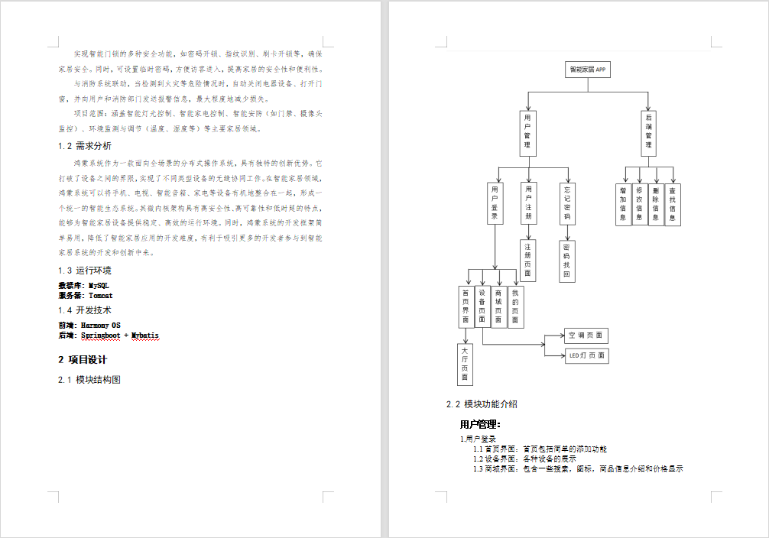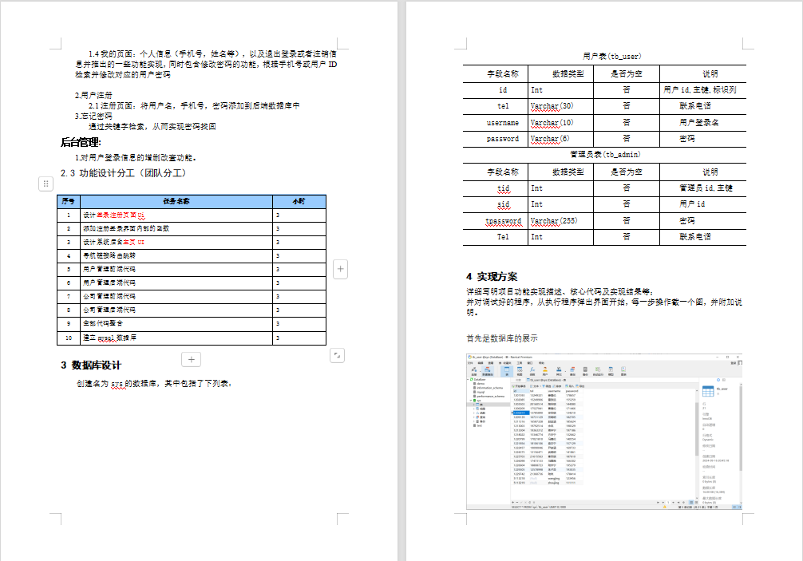

**内蒙古农业大学计算机与信息工程学院实习日报**

|  |  |  |  |  |  |  |
| --- | --- | --- | --- | --- | --- | --- |
| **序号** | **学号** | **姓名** | **班级** | **日报日期** | **实习教师** | **备注** |
| 01 | 2021122156404 | 周烨 | 2班 | 2024.09.21 | 郑少彬 |  |

**一：今日实习总结**

**完成最后的答辩过程**